 | 
RAAD VAN  DE EUROPESE UNIE |  |  |  | Brussel, 23 april 2002  (OR. fr)
 | Interinstitutioneel dossier:  2001/0082 (CNS) |  |  |  | 7989/02
VISA 55
COMIX 270

WETGEVINGSBESLUITEN EN ANDERE INSTRUMENTEN
Betreft: | Verordening van de Raad betreffende de invoering van een uniform model voor verblijfstitels voor onderdanen van derde landen

VERORDENING (EG) Nr. /2002 VAN DE RAAD
van

betreffende de invoering van een uniform model voor verblijfstitels
voor onderdanen van derde landen

DE RAAD VAN DE EUROPESE UNIE,

Gelet op het Verdrag tot oprichting van de Europese Gemeenschap, en met name op artikel 63, lid 3,

Gezien het voorstel van de Commissie,

Gezien het advies van het Europees Parlement,
Overwegende hetgeen volgt:

(1) Het Verdrag van Amsterdam beoogt de geleidelijke totstandbrenging van een ruimte van vrijheid, veiligheid en rechtvaardigheid en kent de Commissie een gedeeld recht van initiatief toe met het oog op het nemen van de relevante maatregelen betreffende een geharmoniseerd immigratiebeleid.

(2) Het actieplan van de Raad en de Commissie over hoe de bepalingen van het Verdrag van Amsterdam inzake de totstandbrenging van een ruimte van vrijheid, veiligheid en rechtvaardigheid het best kunnen worden uitgevoerd , voorziet in maatregel 38, punt c), onder ii), in de opstelling van een regeling voor de procedures voor de afgifte door de lidstaten van langlopende visa en verblijfstitels.

(3) Tijdens de Europese Raad van Tampere van 15 en 16 oktober 1999 werd de nadruk gelegd op de noodzaak van dit geharmoniseerde immigratiebeleid, met name gezien de bepalingen van het Verdrag betreffende de binnenkomst en het verblijf van onderdanen van derde landen.

(4) In het Gemeenschappelijk Optreden 97/11/JBZ van de Raad van 16 december 1996 inzake een uniform model voor verblijfstitels wordt de noodzaak bevestigd van harmonisatie van het model van de verblijfstitels die de lidstaten aan onderdanen van derde landen afgeven. Derhalve dient Gemeenschappelijk Optreden 97/11/JBZ thans te worden vervangen door een communautaire maatregel.

(5) Het is van wezenlijk belang dat het uniforme model voor verblijfstitels alle noodzakelijke gegevens bevat en aan zeer hoge technische normen voldoet, in het bijzonder met betrekking tot de garanties tegen namaak en vervalsing; dit zal bijdragen tot de doelstelling illegale immigratie en illegaal verblijf te verhinderen en te bestrijden. Het model moet tevens door alle lidstaten kunnen worden gebruikt en met het blote oog waarneembare algemeen herkenbare geharmoniseerde veiligheidskenmerken vertonen.
(6) Om de bescherming tegen namaak en vervalsing geleidelijk te versterken, is het van essentieel belang dat zo spoedig mogelijk rekening wordt gehouden met elke toekomstige technologische innovatie, met name wat betreft de opneming en het gebruik van nieuwe biometrische kenmerken en methodes.

(7) Deze verordening behelst slechts de niet-geheime specificaties van het model; deze dienen te worden aangevuld met bijkomende specificaties, die geheim moeten blijven teneinde namaak en vervalsing te verhinderen en die geen persoonsgegevens of verwijzingen naar dergelijke gegevens mogen omvatten. De bevoegdheid tot vaststelling van dergelijke bijkomende specificaties dient aan de Commissie te worden verleend, die wordt bijgestaan door het bij artikel 6 van Verordening nr. 1683/95 van de Raad van 29 mei 1995 betreffende de invoering van een uniform visummodel ingestelde comité. In dit verband zal erop moeten worden toegezien dat met betrekking tot de verblijfstitels die het resultaat zijn van de besluiten van de Raad van 17 december 1997 en van 8 juni 2001 elke discontinuïteit wordt vermeden.

(8) Om te waarborgen dat de bedoelde informatie niet voor meer personen dan noodzakelijk toegankelijk wordt, is het eveneens van wezenlijk belang dat elke lidstaat niet meer dan één organisatie aanwijst die verantwoordelijk is voor het drukken van verblijfstitels volgens het uniform model, waarbij het de lidstaten vrijstaat van organisatie te veranderen. Elke lidstaat dient om veiligheidsredenen de naam van de gekozen organisatie aan de Commissie en aan de andere lidstaten mee te delen.

(9) De lidstaten zouden, in overleg met de Commissie, de noodzakelijke maatregelen moeten treffen om ervoor te zorgen dat, bij de behandeling van de persoonsgegevens, het beschermingsniveau bedoeld in Richtlijn 95/46/EG van het Europees Parlement en de Raad van 24 oktober 1995 betreffende de bescherming van natuurlijke personen in verband met de verwerking van persoonsgegevens en betreffende het vrije verkeer van die gegevens wordt nageleefd.
(10) De voor de uitvoering van deze verordening vereiste maatregelen dienen te worden vastgesteld overeenkomstig Besluit 1999/468/EG van de Raad van 28 juni 1999 tot vaststelling van de voorwaarden voor de uitoefening van de aan de Commissie verleende uitvoeringsbevoegdheden .

(11) Deze verordening doet geen afbreuk aan de bevoegdheid van de lidstaten tot het erkennen van staten of territoriale eenheden en van de paspoorten, reis- en identiteitsdocumenten die door de autoriteiten daarvan worden afgegeven.

(12) Overeenkomstig de artikelen 1 en 2 van het protocol betreffende de positie van Denemarken, gehecht aan het Verdrag betreffende de Europese Unie en aan het Verdrag tot oprichting van de Europese Gemeenschap, neemt Denemarken niet deel aan de aanneming van deze verordening. De verordening is bijgevolg niet bindend voor, noch van toepassing op dat land. Aangezien deze verordening tot doel heeft het Schengenacquis te ontwikkelen krachtens de bepalingen van het derde deel van titel IV van het Verdrag tot oprichting van de Europese Gemeenschap, beslist Denemarken overeenkomstig artikel 5 van genoemd protocol binnen zes maanden nadat de Raad de verordening heeft vastgesteld, of het deze al dan niet in zijn nationale wetgeving zal omzetten.

(13) Wat de Republiek IJsland en het Koninkrijk Noorwegen betreft, houdt deze verordening een ontwikkeling in van de bepalingen van het Schengenacquis. Die ontwikkeling valt onder het gebied "visa" als bedoeld in artikel 1, punt B, van Besluit 1999/437/EG van de Raad van 17 mei 1999 inzake bepaalde toepassingsbepalingen van de door de Raad van de Europese Unie, de Republiek IJsland en het Koninkrijk Noorwegen gesloten overeenkomst inzake de wijze waarop deze twee staten worden betrokken bij de uitvoering, de toepassing en de ontwikkeling van het Schengenacquis.

(14) Overeenkomstig artikel 3 van het protocol betreffende de positie van het Verenigd Koninkrijk en Ierland dat aan het Verdrag betreffende de Europese Unie en aan het Verdrag tot oprichting van de Europese Gemeenschap is gehecht, heeft het Verenigd Koninkrijk met een schrijven d.d. 3 juli 2001 kennis gegeven van zijn wens deel te nemen aan de aanneming en toepassing van deze verordening.
(15) Overeenkomstig artikel 1 van het genoemde protocol neemt Ierland niet deel aan de aanneming van deze verordening en bijgevolg zijn de bepalingen van deze verordening, onverminderd artikel 4 van het protocol, niet van toepassing op Ierland,

HEEFT DE VOLGENDE VERORDENING VASTGESTELD:

Artikel 1

1. De verblijfstitels die de lidstaten aan onderdanen van derde landen verstrekken, beantwoorden aan een uniform model en bieden ruimte voor de in de bijlage vermelde informatie. Het uniforme model kan de vorm aannemen van een kleefblad of van een afzonderlijk document. Elke lidstaat kan in de desbetreffende ruimte op de uniforme verblijfstitel informatie opnemen die van belang is in verband met de aard van de verblijfstitel en de rechtspositie van de betrokken persoon, en met name informatie betreffende de vraag of de betrokkene al dan niet arbeid mag verrichten.

2. Voor de toepassing van deze verordening wordt verstaan onder:

a) "verblijfstitel": iedere door de autoriteiten van een lidstaat aan een onderdaan van een derde land verstrekte vergunning om legaal op zijn grondgebied te verblijven, behalve:

i) visa;

ii) vergunningen die worden verstrekt hangende de behandeling van een verzoek om een verblijfstitel of om asiel;
iii) vergunningen die worden verstrekt voor een verblijf van ten hoogste zes maanden door de lidstaten die artikel 21 van de Schengenuitvoeringsovereenkomst van 14 juni 1985 tussen de regeringen van de staten van de Benelux Economische Unie, de Bondsrepubliek Duitsland en de Franse Republiek op 14 juni 1985 te Schengen gesloten akkoord betreffende de geleidelijke afschaffing van de controles aan de gemeenschappelijke grenzen niet toepassen;

b) "onderdaan van een derde land": eenieder die geen burger is van de Unie in de zin van artikel 17, lid 1, van het Verdrag tot oprichting van de Europese Gemeenschap.

Artikel 2

1. Overeenkomstig de in artikel 6, lid 2, bedoelde procedure worden aanvullende technische specificaties voor het uniforme model voor verblijfstitels vastgesteld voor:

a) de aanvullende elementen en vereisten inzake beveiliging, met inbegrip van hogere normen ter voorkoming van vervalsing en namaak;

b) de technische methoden en normen voor de invulling van het uniforme model voor verblijfstitels;

c) de overige voorschriften die in acht genomen moeten worden bij het invullen van het uniforme model voor verblijfstitels.

2. De kleuren van de uniforme verblijfstitel kunnen worden gewijzigd overeenkomstig de in artikel 6, lid 2, bedoelde procedure.
Artikel 3

De in artikel 2 bedoelde specificaties zijn geheim en worden niet bekendgemaakt. Zij worden uitsluitend aan de door de lidstaten aangewezen organisaties die verantwoordelijk zijn voor het drukken en aan door een lidstaat of de Commissie naar behoren gemachtigde personen verstrekt.

Elke lidstaat wijst één organisatie aan die voor het drukken van de uniforme verblijfstitel verantwoordelijk is. De lidstaat deelt de naam van die organisatie mee aan de Commissie en aan de andere lidstaten. Twee of meer lidstaten kunnen daartoe een zelfde organisatie aanwijzen. Elke lidstaat is gerechtigd om van organisatie te veranderen. Hij stelt de Commissie en de andere lidstaten daarvan op de hoogte.

Artikel 4

Onverminderd de bepalingen betreffende de gegevensbescherming, hebben de personen aan wie een verblijfstitel wordt verstrekt het recht de in de verblijfstitel vermelde persoonsgegevens te verifiëren en zo nodig te verzoeken dat deze worden gecorrigeerd dan wel geschrapt.

De verblijfstitel bevat geen andere machineleesbare informatie dan die welke genoemd wordt in de bijlage bij deze verordening of in het corresponderende reisdocument.
Artikel 5

Deze verordening is niet van toepassing op onderdanen van derde landen die:

- gezinslid zijn van burgers van de Unie en gebruik maken van hun recht van vrij verkeer,

- onderdaan zijn van lidstaten van de Europese Vrijhandelsassociatie welke partij zijn bij de Overeenkomst betreffende de Europese Economische Ruimte, alsmede hun gezinsleden die ingevolge deze overeenkomst gebruik maken van hun recht van vrij verkeer,

- van de visumplicht vrijgesteld zijn en die voor een periode van minder dan drie maanden in een lidstaat mogen verblijven.

Artikel 6

De voor de uitvoering van deze verordening vereiste maatregelen worden vastgesteld overeenkomstig de regelgevingsprocedure waarnaar in artikel 7, lid 2, wordt verwezen.

Artikel 7

1. De Commissie wordt bijgestaan door het bij artikel 6, lid 2, van Verordening (EG) nr. 1683/95 ingestelde comité.

2. Wanneer naar dit lid wordt verwezen, zijn de artikelen 5 en 7 van Besluit 1999/468/EG van toepassing.

De in artikel 5, lid 6, van Besluit 1999/468/EG bedoelde termijn wordt vastgesteld op twee maanden.

3. Het Comité stelt zijn reglement van orde vast.
Artikel 8

Deze verordening doet geen afbreuk aan de bevoegdheid van de lidstaten ten aanzien van de erkenning van staten of territoriale eenheden, alsmede van de paspoorten, reis- en identiteitsdocumenten die door de autoriteiten daarvan worden afgegeven.

Artikel 9

De lidstaten brengen de uniforme verblijfstitel omschreven in artikel 1 uiterlijk één jaar nadat de in artikel 2, lid 1, onder a), bedoelde aanvullende technische specificaties zijn vastgesteld, in omloop.

Vanaf dat tijdstip vervangt deze verordening in de betrokken lidstaat Gemeenschappelijk Optreden 97/11/JBZ.

De integratie van de foto, als bedoeld in punt 14 van de bijlage betreffende de verblijfstitel voor onderdanen van derde landen in de vorm van een kleefblad, vindt plaats ten laatste 5 jaar na de vaststelling van de in artikel 2 bedoelde technische specificaties.

Reeds in andere modellen van verblijfstitels aangebrachte vergunningen blijven evenwel onverkort geldig met de invoering van de uniforme verblijfstitel, tenzij de betrokken lidstaat anders beslist.
Artikel 10

Deze verordening treedt in werking op de dag van haar bekendmaking in het Publicatieblad van de Europese Gemeenschappen.

Deze verordening is verbindend in al haar onderdelen en is overeenkomstig het EG-Verdrag rechtstreeks toepasselijk in de lidstaten.

Gedaan te Brussel,
voor de Raad
de Voorzitter

_______________
BIJLAGE

a) Beschrijving

De verblijfstitel neemt de vorm aan van hetzij een kleefblad, zo mogelijk in het formaat ID 2, hetzij een afzonderlijk document in het formaat ID1 of ID2. Hierbij dient men zich te richten naar de specificaties vervat in het ICAO-document betreffende machineleesbare visa (document 9303, deel 2) of betreffende machineleesbare reisdocumenten (kaarten) (document 9303, deel 3). De verblijfstitel dient de volgende gegevens te bevatten:

1. De titel van het document (Verblijfstitel) in de taal of talen van de afgevende lidstaat.∗

2. Het nummer van het document (voorzien van bijzondere veiligheidskenmerken en voorafgegaan door een letter ter identificatie).

3.1. Naam: achtereenvolgens naam en voornaam of voornamen *

4.2. "Geldig tot": de desbetreffende uiterste geldigheidsdatum of in voorkomend geval een vermelding dat de kaart onbeperkt geldig is.

5.3. Plaats van afgifte en datum van begin van geldigheid: plaats van afgifte en datum van begin van geldigheid van de verblijfstitel.*
6.4. Soort titel: het specifieke type van de verblijfstitel die door de lidstaat aan de onderdaan van een derde land is verstrekt.Ten aanzien van leden van gezinnen van EU-burgers die geen gebruik hebben gemaakt van het recht van vrij verkeer dient te worden vermeld: "gezinslid".

7. 5.-9. Opmerkingen: De lidstaten kunnen bijzonderheden en aanwijzingen opnemen voor nationaal gebruik in verband met hun bepalingen betreffende onderdanen van derde landen, met inbegrip van vermeldingen betreffende eventuele werkvergunningen. *

8. Datum/Handtekening/Vergunning: zo nodig de handtekening en het stempel van de afgevende instantie en/of de houder.

9. In het voorgedrukte gedeelte komt het nationale embleem van de lidstaat ter onderscheiding van de verblijfstitel en als waarmerk van de nationale oorsprong ervan.

10. Het machineleesbare gedeelte dient te voldoen aan de ICAO-richtsnoeren.

11. Het machineleesbare gedeelte dient een gedrukte tekst te bevatten waarmee uitsluitend de betrokken lidstaat wordt geïdentificeerd. Deze tekst mag de technische elementen van de machineleesbare zone niet beïnvloeden.

12. Gemetalliseerd latent beeldeffect waarvan de landcode van de lidstaat deel uitmaakt, indien gebruik wordt gemaakt van een kleefblad.

13. Het OVD (optisch variabel kenmerk) moet ten minste even veilig en identificeerbaar zijn als het kenmerk dat in het huidig uniform visummodel wordt gebruikt.
14. Indien de verblijfstitel wordt verstrekt in de vorm van een zelfstandig document, wordt in dit veld een pasfoto aangebracht en door middel van de samenstelling van de kaart of een veiligheidsfolie in de vorm van een warm gelamineerde folie, in beide gevallen met het optisch variabele kenmerk, beveiligd.

Indien de verblijfstitel wordt verstrekt in de vorm van een kleefblad, wordt een volgens hoge veiligheidsnormen geproduceerde foto aangebracht.

15. De volgende bijkomende informatierubrieken worden opgenomen op de achterzijde van het zelfstandige document:

- datum en plaats van geboorte, ∗

- nationaliteit, *

- geslacht, *

- opmerkingen. *

Tevens kan het adres van de houder van de titel worden vermeld. *

b) Kleur, drukprocédé

De lidstaten stellen de kleur en het drukprocédé vast overeenkomstig het in deze bijlage aangegeven uniforme model en de technische specificaties die ingevolge artikel 2 van deze verordening moeten worden vastgesteld.

c) Materiaal

Het papier dat gebruikt wordt voor de verblijfstitel en waarop personalia of andere gegevens worden vermeld, dient te voldoen aan de volgende vereisten:

- geen optisch bleekmiddel,

- tweetonig watermerk,

- veiligheidsreagentia tegen chemische radering,

- mêleervezels (deels zichtbaar, deels fluorescerend onder UV-belichting),

- onder UV-belichting fluorescerende planchetten.

Indien de verblijfstitel wordt verstrekt in de vorm van een kleefblad, is het watermerk niet onontbeerlijk.

Indien een voor de vermelding van persoonsgegevens gebruikte kaart geheel uit kunststof bestaat, kunnen de voor papier bruikbare echtheidselementen doorgaans niet worden aangebracht. De ontbrekende materiaalkenmerken moeten worden gecompenseerd door druktechnische maatregelen, door het gebruik van OVD's (optisch variabele kenmerken) of door een personaliseringstechniek die verder gaan dan de hiernavolgende minimumnormen. De essentiële veiligheidskenmerken van het materiaal dienen aan een uniform model te beantwoorden.

d) Druktechnieken

De volgende druktechnieken kunnen worden gebruikt:

- Ondergrondbedrukking:
tweekleurige guilloches,

fluorescerend iriseffect,

onder UV-belichting fluorescerende opdruk,

motieven die een efficiënte bescherming bieden tegen namaak en vervalsing,

op het papier van kaarten en kleefbladen wordt reagensinkt gebruikt.

De voorzijde van een kaart moet door de grafische vormgeving (lay-out) van de achterzijde onderscheiden kunnen worden.

- Formulierendruk:

met geïntegreerde microprint (indien niet reeds in de ondergrondbedrukking aanwezig).

- Nummering:

Druktechnisch (zo mogelijk met speciale cijfers c.q. letters en onder UV-belichting fluorescerende inkt) of in kaarten geïntegreerd met gebruikmaking van dezelfde techniek als voor de persoonsgegevens. Indien gebruik wordt gemaakt van een kleefblad worden de nummers gedrukt met fluorescerende inkt en worden speciale cijfers c.q. letters gebruikt.
Wanneer een kleefblad wordt gebruikt, wordt daarop bovendien plaatdruk met latent-beeldeffect, microprint en optisch variabele inkt gebruikt. Op kaarten die geheel uit kunststof bestaan, worden eveneens aanvullende optisch variabele veiligheidskenmerken gebruikt, en wel minstens door het gebruik van inkt met optisch variabele eigenschappen of gelijkwaardige maatregelen. De wezenlijke aspecten van de veiligheidsdruk dienen aan een uniform model te beantwoorden.

e) Beveiliging tegen kopiëren

Op het kleefblad van de verblijfstitel of op de voorzijde van de verblijfstitelkaart wordt een optisch variabel kenmerk (OVD) gebruikt dat ten minste even veilig en identificeerbaar moet zijn als het kenmerk dat in het huidig uniform visummodel wordt gebruikt. Dit OVD wordt geïntegreerd in de samenstelling van de kaarten of in de warm gelamineerde folie, of als OVD-overlay geplaatst, of op de kleefbladen aangebracht, als gemetalliseerd OVD (met opdruk in plaatdruk).

f) Personaliseringstechniek

Om te verzekeren dat de op de verblijfstitel vermelde gegevens voldoende zijn beveiligd tegen namaak of vervalsing worden de persoonsgegevens, waartoe de foto, de handtekening van de houder en de belangrijkste afgiftegegevens behoren, voortaan geïntegreerd in het materiaal van het document. De traditionele methoden om de foto te bevestigen komen niet meer in aanmerking.
De volgende personaliseringstechnieken kunnen worden gebruikt:

laserdruk,

thermotransferprocédé,

inkjetdruk,

fotografisch procédé,

lasergravure.

Om ervoor te zorgen dat de persoonsgegevens afdoende beveiligd zijn tegen pogingen tot knoeien, wordt bij laserdruk-, thermotransfer- en fotografische productietechnieken een warm laminaat met OVD-veiligheidsfolie gebruikt. Voor verblijfstitels in de vorm van een kaart moet die ook bij personalisering met inkjetdruk worden toegepast. Aangezien een eventueel meervoudig warm laminaat voor verblijfstitels in de vorm van een kleefblad niet uitvoerbaar is, kan voor een kleefblad alleen inkjetdruk als personaliseringstechniek worden gebruikt. Voor kaarten van kunststof (kaarten die geheel of gedeeltelijk uit kunststofmateriaal bestaan) wordt lasergravure gebruikt.

g) De lidstaten hebben de mogelijkheid om ten aanzien van de punten c), d) en e) bijkomende veiligheidskenmerken in te voeren voor zover deze in overeenstemming zijn met reeds terzake genomen beslissingen.

De technische vereisten en de veiligheidskenmerken beantwoorden aan de vereisten en specificaties vervat in Verordening (EG) nr. 1683/95 betreffende de invoering van een uniform visummodel.
Verblijfstitel voor onderdanen van derde landen in de vorm van een kaart
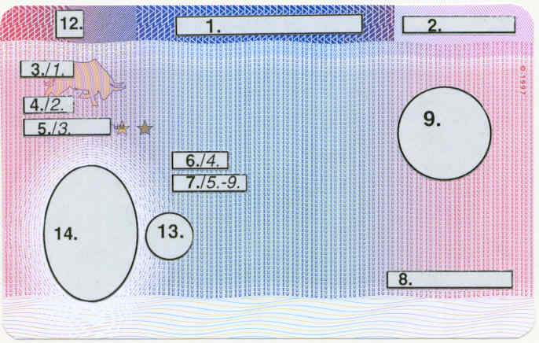
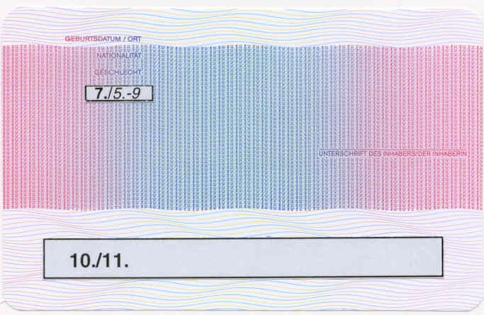
Verblijfstitel voor onderdanen van derde landen in de vorm van een kleefblad

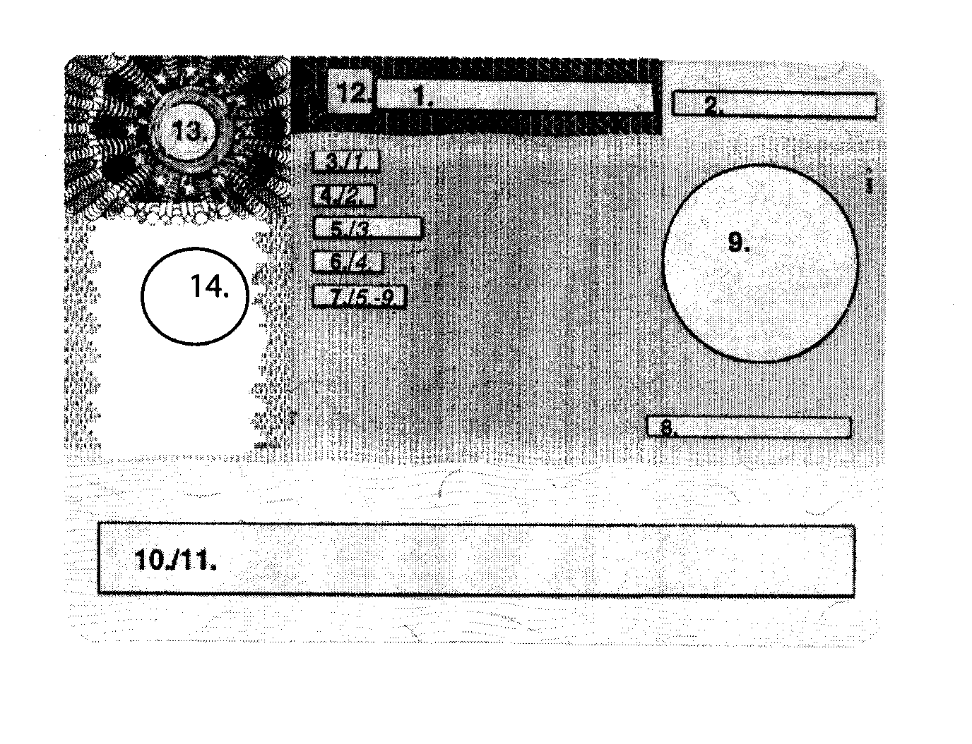

_________________

PB C 180 E/28 van 26.6.2001, blz. 304.
Advies uitgebracht op 12 december 2001 (nog niet in het PB bekendgemaakt)
PB C 19 van 23.1.1999, blz. 1.
PB L 7 van 10.1.1997, blz. 1.
PB L 164 van 14.7.1995, blz. 1.Verordening laatstelijk gewijzigd bij Verordening (EG) nr. 334/2002 (PB L 53 van 23.2.2002, blz. 7).
PB L 281 van 23.11.1995, blz. 31.
PB L 184 van 17.7.1999, blz. 23.
PB L 176 van 10.7.1999, blz. 31.
PB L 239 van 22.9.2000, blz. 19.
 Wanneer deze informatie in een officiële taal wordt gegeven waarvan het schrift niet-Latijns is, dient voor een transliteratie in Latijns schrift te worden gezorgd.
 Wanneer deze informatie in een officiële taal wordt gegeven waarvan het schrift niet-Latijns is, dient voor een transliteratie in Latijns schrift te worden gezorgd.

